PRESSEHEFT

Wir - Der Sommer, als wir unsere Röcke hoben und die Welt gegen die Wand fuhr
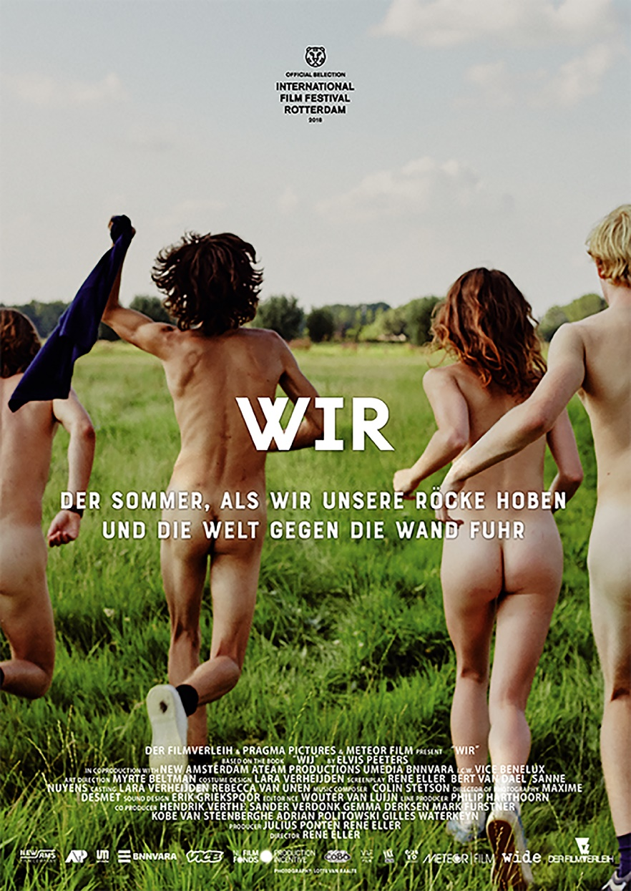

Kinostart: 16. Mai 2019

Der Filmverleih GmbH - Eisenbahnstrasse 22a - 70372 Stuttgart
www.der-filmverleih.de

Webseite: https://wir.der-filmverleih.de
Presse: presse@der-filmverleih.de

Kurzinhalt:
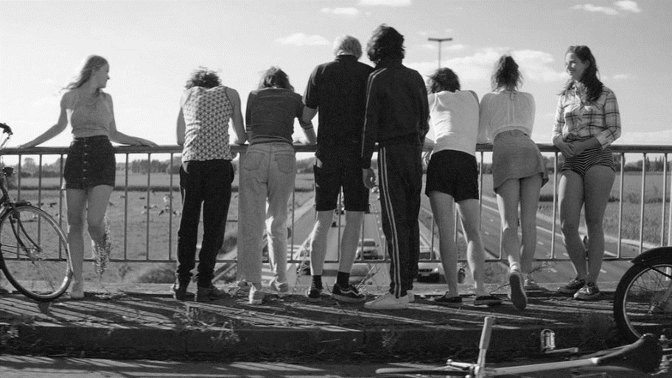
Es ist der Beginn eines langen und heißen Sommers: Eine kleine Gruppe Teenager begibt sich auf einen wilden Trip ins Erwachsenwerden. Gemeinsam wollen sie der spießbürgerlichen Enge ihrer kleinen Stadt entkommen, und anfangs scheint ihr Traum von Unabhängigkeit in greifbarer Nähe. Aus romantischen Schwärmer-eien wird unbeschwerter Sex, und unter strahlend blauem Himmel reihen sich die Tage zu einer ewigen Party. Im Taumel der Gefühle zwischen Musik, Drogen und grenzenlosem Spaß dreht sich die Welt der Teenager um Pornos, Geld und Lust, fern von dem langweiligen Alltag, den ihre Eltern Leben nennen. Ungehemmt vögeln und pöbeln sich die acht Freunde durch einen unfassbar intensiven Sommer voller Sex und Gewalt, dessen Ende sie alle verändern wird…
Basierend auf Elvis Peeters Bestseller, der in den Niederlanden eine gewaltige Kontroverse auslöste, schildert der Film den moralischen Niedergang einer ganzen Generation. Nahezu furchtlos bricht der Film sämtliche Tabus und beflügelt seine jungen Darsteller zu schauspielerischen Glanzleistungen. In einer Zeit, die sämtliche Werte verweigert, wird grenzenloser Spaß zu einem gefährlichen Drahtseilakt, der keinerlei Hemmungen akzeptiert – inszeniert wird dieser Absturz als rauschhafte Achterbahnfahrt durch eine Jugend, die keine Grenzen kennt.

Filmfest 2018/Oldenburg: Irgendwo an der holländisch-belgischen Grenze. Eine Kleinstadt, viel Landschaft und noch mehr Monotonie. Nur die Autobahn, die die weiten Wiesen durchschneidet, erinnert daran, dass es woanders eine laute, schnelllebige Welt gibt. Acht Teenager verbringen hier einen verhängnisvollen Sommer. Was beginnt wie eine verträumte Variante von »Stand by Me« entwickelt sich bald zu einem verstörenden Portrait einer Jugend, die jeden Halt verloren hat. Eine Tragödie bahnt sich an. Rene Ellers verschachtelte Erzählweise umkreist das aufziehende Unheil, während die fatalistischen Erzählstimmen scheinbar voller Reue auf die Ereignisse zurückblickt. Aber in dieser wunderschönen und gleichsam fatalen Geschichte einer Jugend, die sich gegen das Erwachsenwerden ent-scheidet, ist nichts wie es scheint. Und da blickt dann doch der Geistvater aller melan-cholischen Teenagerfilme wieder um die Ecke – wie in »Stand by Me« birgt die Schönheit der Terra Incognita ein schreckliches Geheimnis.

Niederlande/Belgien 2018

Regie: Rene Eller
Drehbuch: Rene Eller nach dem Roman von Elvis Peeters
Kamera: Maxime Desmet
Schnitt: Wouter van Luijn
Darsteller: Tijmen Govaerts, Aime Claeys, Salome van Grunsven, Laura Drosopoulos, Pauline Casteleyn, Friso van der Werf, Lieselot Siddiki, Gaia Cozijn, Maxime Jacobs
Produzenten: Rene Eller, Julius Ponten
Produktionfirma: Pragma Pictures
Laufzeit: 100 Min.

Weltpremiere: Filmfest Rotterdam 2018
The 2018 Calgary International Film Festival
Tirana International Film Festival 2018 ( The Dutch movie WE won Best Director for Rene Eller and the "Luc Barnier" Award for Best Editing for Wouter van Luijn)
Geneva International Film Festival 2018
38. Netherlands Film Festival 2018 ( Best Editing: Wouter van Luijn (posthumous) – We (Netherlands/Belgium)
58. The Zlín Film Festival 2018 (im Wettbewerb)

Buchvorlage: Elvis Peeters

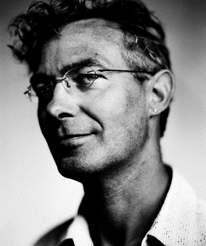
Elvis Peeters, Pseudonym von Jos Verlooy, (geboren 1957 in Grimbergen) ist ein flämischer Rockmusiker, Performer und Schrift-steller. An verschiedenen seiner Bücher ist seine Frau Nicole Van Bael als Autorin beteiligt. Jos Verlooy ist gelernter Sozialarbeiter.

Peeters gründete 1982 die Rockmusikgruppe Aroma di Amore. Er tritt auch als Sänger mit den Gruppen De Legende, Peeters en Angst und Bange konijnen auf.

Sein erster Band mit Erzählungen erschien 1992, sein erster Roman 1998. Peeters war 2009 mit dem Buch Meneer Papier en zijn meisje für den Kinderbuchpreis Zilveren Griffel nominiert. Sein Roman Dinsdag war 2012 für die Literaturpreise Gouden Uil und Libris Literatuur Prijs nominiert und erreichte die Shortlist für den AKO Literatuurprijs.

„Der Sommer, als wir unsere Röcke hoben und die Welt gegen die Wand fuhr“ entstand in Zusammenarbeit mit seiner Frau Nicole Van Bael. In Belgien und den Niederlanden löste der Roman einen Skandal aus.

Liebe, Lust, Reichtum und Erfolg, Schmerz, Gewalt und Ohnmacht – sie leben in einer Welt der unbegrenzten Möglichkeiten. Elvis Peeters hat einen skrupellos verführerischen Roman geschrieben, der unseren Blick auf die Moral und die menschliche Verantwortung für immer verändert. (de Morgen)

Regisseur: Rene Eller
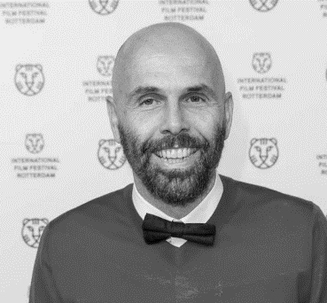
René ELLER (Niederlande), geboren 1981, ist sowohl Autor, Regisseur als auch Produzent. Im Jahr 1987 begann René Eller seine Laufbahn in der Werbebranche als Ausstatter für Castings, bevor er 1990 hinter die Kamera ging. Mit Spots unter anderen für Aiwa, Coca-Cola, Heineken, Grolsch, Campari, Polaroid, ASICS, Nissan und Menzis, die er zum Teil für Propaganda Films (USA) erstellte, gelang es ihm, sich international einen Namen als Werbefilmer zu machen. Eller zeichnet außerdem verantwortlich für eine Reihe von Musikfilmen bekannter Interpreten, darunter Herbert Grönemeyer, Boy George, Echt, Die Toten Hosen und Zinoba. Der Video-Clip Wenn ich wollte, den er für die Band Selig erstellte, wurde 1995 mit dem ECHO ausgezeichnet. 1997 gründete Eller das „Miauw Projekt“ und kaufte im Zentrum von Amsterdam eine alte Kirche, die er zu einem mehrstöckigen Clubhaus mit 18 Appartements und einigen Konferenz-räumen um-baute. Dort treffen sich inzwischen Geschäftsleute der kreativen Branche aus aller Welt. Der „For Members Only-Club“ mit dem Namen Baby hat sich inzwischen zum Kommunikationszentrum für Journalisten, Models, Werbetexter und Regisseuren etabliert. Zu-dem ist Eller Herausgeber eines Magazins, das ebenfalls den Namen „Baby“ trägt, und das seinen Sitz in Amsterdam und Berlin hat. „Wij“ ist sein Debütspielfilm.

Kurz-Bio: Der niederländische Regisseur und Produzent begann seine Karriere als Casting Director für TV und Werbespots. Nach seiner Arbeit als Regisseur für Musikvideos, gründete er Czar, das zu einer der erfolgreichsten kommerziellen Produktionsfirmen der Welt wurde. Seine Adaption von Elvis Peeters Roman »Wij« ist sein Kinodebüt

Musikvideos (Auswahl)
1994: Destiny, Kenny Thomas
1994: The Return of Alex, Die Toten Hosen
1994: Wenn ich wollte, Selig
1994: Someday, Ké
1995: Stardust, Menswe@r
1995: Roll to me , Del Amitri
1995: Funtime, Boy George
1996: Halt Mich, Herbert Grönemeyer
1996: Dancing in the Sunshine, Fury in the Slaughterhouse
1996: I love, Ernel
1999: Are you Real, Fury in the Slaughterhouse
1999: Lola Natural Born Hippies
2001: Stehengeblieben, Echt
2002: Böser Engel, Marius Müller-Westernhagen
2003: Hinterm Licht, Zinoba
2009: Schau Schau, Selig

Darsteller:
Die relativ jungen Hauptdarsteller sind vor ihrer Rollen in „Wij“ kaum oder selten in Filmen in Erscheinung getreten. Wie der Regisseur Rene Eller, feierten sie in seinem Film ihr Debüt als Filmschauspieler.

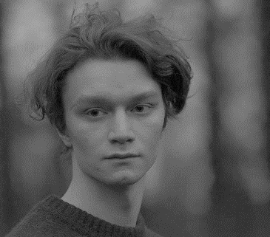
Der 24jährige Tijmen Govaerts spielt in dem Film die Rolle des Simon in „Wij“. Vorher war er in einigen Kurzfilmen zu sehen und 2016 in einer „kleinen“ Nebenrolle als „der junge Jäger“ in dem Film „Das Ende ist erst der Anfang“.

Die 22jährige Salomé van Grunsven arbeitet als Autorin und Schauspielerin. In „Wij“ (ihre erste große Rolle) spielt sie die Femke. 2019 wird sie eine Rolle in der belgisch/niederländischen Produktion „De Twaalf“ übernehmen

Gaia Cozijn spielt in Wij die Sarah. Es ist ihr Debüt als Schauspielerin in einem Langfilm. 2016 spielte sie die Luna ein dem Kurzfilm 21e.

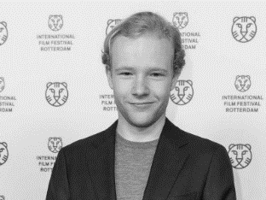
Auch Friso van der Werf feiert in „Wij“ in der Rolle des Jens sein Debüt als Schauspieler.

Aime Claeys feiert ebenfalls in “Wij” in der Rolle des Thomas sein Schauspieldebüt. Zurzeit spielt er in der TV Serie „De Twaalf“ den jungen Stefan.

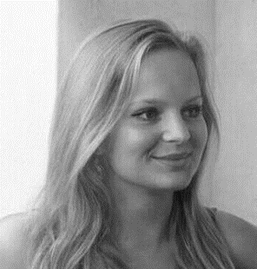
Wij ist für Maxime Jacobs ihr erster Film in dem als Schauspielerin auftritt.. Sie spielt die Ruth.

Ebenfalls zur Regie der Schauspieldebütanten gehört Laura Drosopoulos. Sie spielt in „Wij” die Ena.

Pauline Casteleyn , ebenfalls Debütantin, spielt in “Wij” die Liesl

Folkert Verdoorn hat bevor er die Rolle des Karl in “Wij“ übernommen hat in unterschiedlichen Film Bereichen gearbeitet: z.B. im Schnittbereich in der Serie Homies/2015, als Tonmixer in RTL Boulevard 2014 oder als Produktionsassistent.

